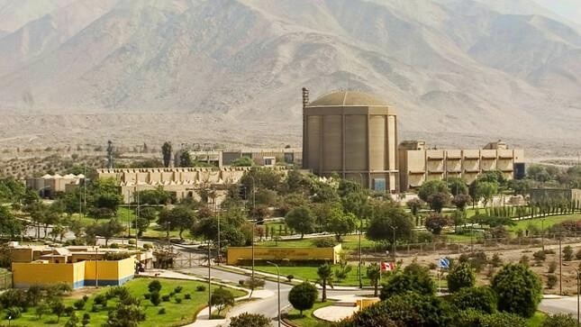G 

|  |  |  |  |  |  |  |  |  |  |
| --- | --- | --- | --- | --- | --- | --- | --- | --- | --- |
|  | | | | | | | |  | |
|  | | | | | | | |  |  |
|  | |
| **FICHA DE AUTOAPRENDIZAJE N°01**  **CONOCIENDO LA COMPOSICIÓN DE LA MATERIA**  **Propósitos de aprendizaje:** | | | | | | | |  | |
|  | **COMPETENCIA** | **CAPACIDAD** | | **CRITERIOS DE EVALUACIÓN** | |  | | | |
| **Explica el mundo físico basándose en conocimientos sobre los seres vivos, materia y energía, biodiversidad, Tierra y universo.** | Comprende y usa conocimientos sobre los seres vivos, materia y energía, biodiversidad, Tierra y universo. | | Explica, con base en conocimientos científicos, la materia, sus propiedades y estructura que presenta, reconociendo los elementos químicos. | |
| Evalúa las implicancias del saber y del quehacer científico y tecnológico. | | Argumenta con razones científicas las acciones que propone sobre los valores para promover una mejor convivencia relacionándolo con las partículas subatómicas de los átomos. | |
| -  -  -  - | 1. **SITUACIÓN DE APRENDIZAJE:**   Fabrizio está contento ya que comienza un nuevo año escolar y esta vez le toca estudiar en tercer año. En las vacaciones escuchó en las noticas sobre el IPEN. siguiente:  *El Instituto Peruano de Energía Nuclear (IPEN) es una institución pública que se encarga del desarrollo de provectos de investigación relacionados con la energía nuclear, Por ejemplo, la producción de radiofármacos que permiten explorar los tejidos órganos y conocer cómo están funcionado.*  Intrigado por ello, se encuentra motivado por aprender sobre la materia, los elementos químicos y sobre el átomo conceptos que escuchó, pero no comprende que son.  En una conversación con su primo que estudia ingeniería química le comento lo siguiente sobre la química:  *“La química es la ciencia que estudia la materia, su composición, estructura, propiedades y las transformaciones en su composición. Todo lo que nos rodea es materia: el libro que leemos, la mesa en la que nos apoyamos, el agua que bebemos, el aire que respiramos etc. La materia es todo aquello que ocupa un lugar en el espacio y se puede pesar”*  Ya acostado y apunto de descansar Fabrizio piensa si la sombra será materia o no. ¿Qué crees tu?  *Fuente: Guía para el estudiante del Módulo de Ciencia Tecnología y Ambiente-Investiguemos 3.*  ¿Qué es el IPEN? ¿De qué se encargan?  El ipen es la q se encarga del desarrollo de proyectos de investigación relacionados a la energía nuclear  ¿Qué estudia la química?  Es la q estudia la materia, su compasión, estructura propiedades y las trasformaciones en su composición  ¿Qué será la materia? Menciona algunos ejemplos  *. La materia es todo aquello que ocupa un lugar en el espacio y se puede pesar”*  -*: el libro que leemos, la mesa en la que nos apoyamos, el agua que bebemos, el aire que respiramos etc*  ¿Crees que la sombra será una materia? ¿Por qué? Explica.  No xq las sombras no tienen masa ..-   1. **SELECCIÓN DE INFORMACIÓN:**   **-En esta sección tienes que realizar un organizador visual indicando la clasificación de la materia.**  **-Luego realizarás un mapa conceptual de sobre las propiedades de la materia. Tendrás que trabajar utilizando la información que se ha compartido a través de Classroom.** | | | | |  | | | |
|  | | | | | | | | | |
|  | | | | | | |  | |  |
|  | | | **1** | |  | | | |

|  |  |  |  |  |  |  |  |  |  |  |  |  |  |  |
| --- | --- | --- | --- | --- | --- | --- | --- | --- | --- | --- | --- | --- | --- | --- |
| **3. CONSTRUCCIÓN DEL APRENDIZAJE:** | | | | | | | | | | | |  | | |
|  |  |  |
|  | | | | | | | | | | | | |  | |
| * **Completa el siguiente cuadro con un aspa (x), con los materiales que se pidió:** | | | | | | | | | | | | |  | |
|  | **Materia** | **Propiedades Generales y específicas** | | | | | | | | |  | | | |
| **Masa** | **Maleabilidad** | **Ductilidad** | | **Solubilidad** | | **Tenacidad** | **Fragilidad** | **Elasticidad** |
| Liga |  |  |  | |  | |  |  |  |
| Sal |  |  |  | |  | |  |  |  |
| Madera |  |  |  | |  | |  |  |  |
| Alambre de cobre |  |  |  | |  | |  |  |  |
| Barra de fierro |  |  |  | |  | |  |  |  |
| Tiza |  |  |  | |  | |  |  |  |
| ➢  ➢ | **Bien, ahora toca realiza la siguiente experiencia sobre el agua y la arena. Responde las siguientes**  **preguntas:**   * ¿Qué tipo de mezcla presenta? * ¿Qué tipo de mezcla presenta? * ¿cómo lo puedes separar?   **Ahora llega el momento de desarrollar el anexo N°1 cuyo título es: “Practiquemos”.**  ***Prof. Hernán Checa Nazario*** | | | | | | | | | |  | | | |
|  | | | | | | | | | | | | | | |
|  | | | | | | | | | | | |  | |  |
|  | | | | | **2** | |  | | | | | | |

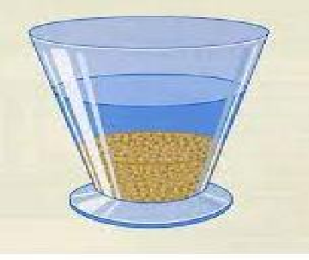

# ANEXO N°1:

### RESPONDE BREVEMENTE:

**PRACTIQUEMOS**

1. Cuando medimos la cantidad de un producto sólido, lo hacemos empleando el kilogramo, corresponde a:
2. Diferencia entre propiedades generales y particulares:
3. Todo lo que nos rodea y podemos percibir con nuestros sentidos, corresponde a:
4. Es la resistencia a fluir o al escurrimiento, es una propiedad de los líquidos muy espesos:
5. En el Sistema Internacional, la densidad se mide en:

### MARCAR VERDADERO (V) O FALSO (F), SEGÚN CORRESPONDA:

* 1. En la escala de Mohs la dureza que presenta el talco es de 10. ( )
  2. La maleabilidad es la propiedad de los cuerpos para convertirse en hilos o alambres. ( )
  3. La dureza es la capacidad que tienen los cuerpos para resistirse a ser rayados ( )
  4. La viscosidad es una propiedad por el cual los cuerpos están en reposo o movimiento. ( )
  5. La ductilidad es la propiedad de los cuerpos para convertirse en láminas. ( )

### CORRELACIONA ADECUADAMENTE:

* 1. Maleabilidad ( ) Alambre de cobre
  2. Ductibilidad ( ) Diamante
  3. Elasticidad ( ) Aceite
  4. Viscosidad ( ) resorte
  5. Dureza ( ) Lamina de aluminio

### MARCA LA ALTERNATIVA CORRECTA:

1. Cierto material sólido presenta de masa 36 g.

¿Qué densidad presentará si tiene un volumen de 6 cm3?

a) 7 g/cm3 b) 6 c) 12

d) 5 e) 8

## Se tienen los siguientes datos:

0,4 cm(h)

20 cm2 (A)

## d) 2 e) 1

1. Con los siguientes datos:

0,06 cm(h)

4 cm2

## Si el cilindro posee una masa de 2,4 g, indicar la densidad del cilindro.

a) 8 g/cm3 b) 9 c) 10

## d) 11 e) 12



Si la masa del cilindro es 8 g, indicar la densidad del cilindro.

## a) 10 g/cm3 b) 5 c) 4

**3**